Лабораторная работа 2.16
Тестирование и автоматизированное тестирование

1. Цель работы
Освоить методы автоматизированного тестирования Spring Boot приложений. Реализовать различные типы тестов: контекстные тесты (@SpringBootTest), веб-слой тесты (@WebMvcTest) с MockMvc, интеграционные JDBC-тесты с H2 БД, тесты аутентификации с @WithMockUser.

2. Инструменты тестирования
В проекте используется spring-boot-starter-test, который включает JUnit 5, AssertJ, Mockito, MockMvc и Spring Test. Дополнительно добавлен spring-security-test для тестирования защищённых эндпоинтов.

3. Контекстные тесты (@SpringBootTest)
Класс GameHubApplicationTests проверяет успешную загрузку контекста Spring и наличие всех ключевых bean-компонентов. Аннотация @SpringBootTest поднимает полный контекст приложения, эмулируя реальный запуск.

4. Веб-слой тесты (@WebMvcTest + MockMvc)
Класс DeveloperControllerTest использует @WebMvcTest для загрузки только MVC-слоя без полного контекста. DeveloperRepository заменяется mock-объектом через @MockBean. @WithMockUser имитирует аутентифицированного пользователя. Проверяются HTTP-статус, название view и поведение при ошибках валидации.
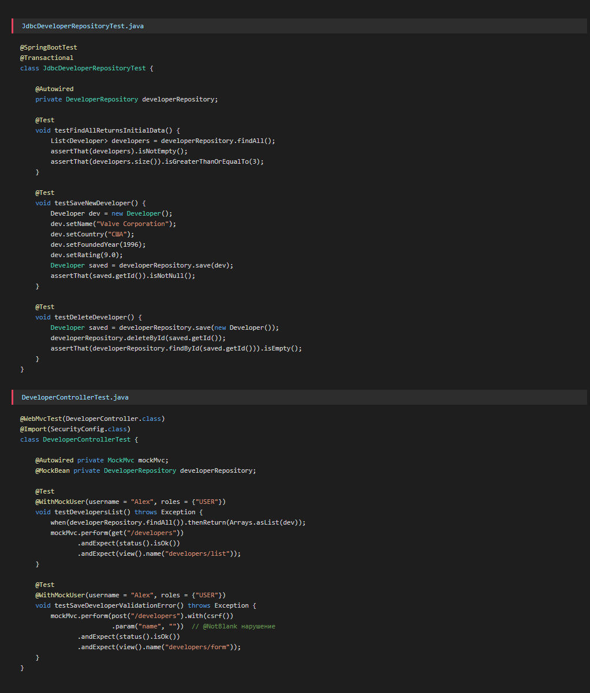
Рисунок 1 — Код тестов JdbcDeveloperRepositoryTest и DeveloperControllerTest

5. Интеграционные JDBC-тесты с H2
Класс JdbcDeveloperRepositoryTest тестирует реальный JdbcDeveloperRepository с H2 in-memory базой данных. Аннотация @Transactional откатывает изменения после каждого теста. Проверяются все операции CRUD: findAll, save (INSERT/UPDATE), findById, deleteById.

6. Результаты тестирования — 15 тестов, BUILD SUCCESS
Запущены 15 тестов в 4 тестовых классах. Все тесты прошли успешно: 5 тестов DeveloperControllerTest, 2 теста GameHubApplicationTests, 3 теста HomeControllerTest, 5 тестов JdbcDeveloperRepositoryTest.
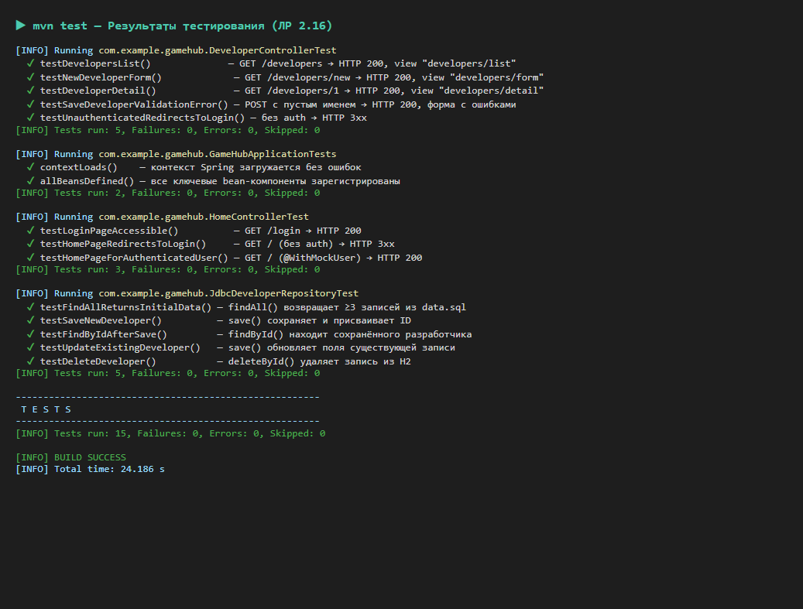
Рисунок 2 — Результаты выполнения mvn test (15 тестов, BUILD SUCCESS)

7. Работающее приложение с аутентификацией
Приложение успешно работает с Spring Security. Пользователь Alice авторизовалась и получила доступ к каталогу игр с 4 записями из БД H2.
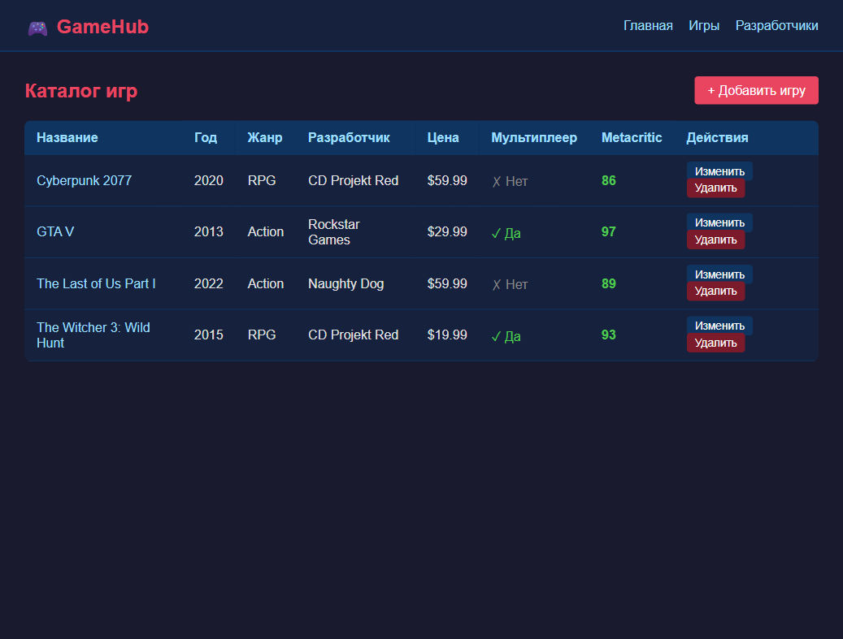
Рисунок 3 — Каталог игр доступен авторизованному пользователю Alice

8. Выводы
В ходе лабораторной работы реализованы четыре вида тестов для Spring Boot приложения GameHub: контекстные тесты, веб-слой тесты с MockMvc, JDBC-тесты с H2 и тесты безопасности с @WithMockUser. Все 15 тестов прошли успешно. Использование @Transactional гарантирует изоляцию тестов. @MockBean позволяет изолировать веб-слой от слоя данных.

